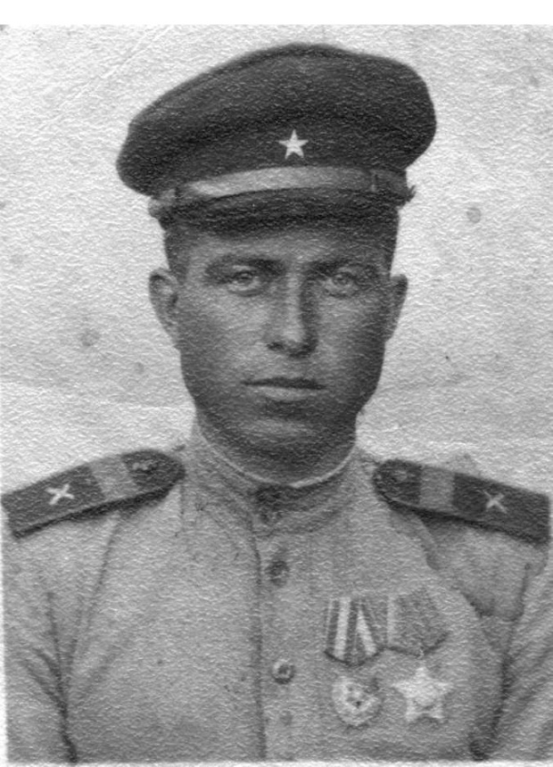**Щепин Александр Николаевич.** Родился 27 февраля 1917 года в починке Вятско – Николаевском Шарьинского района Горьковской области (сейчас Костромской). Закончил 5 классов, получил специальность «тракторист». 25 июня 1941 г., практически сразу после прохожения срочной службы, был призван Шарьинским РВК по мобилизации на Великую Отечественную войну. Присягу принял 30 июня 1941 г.

Записи в красноармейской книжке: 25.06.1941 г. 1104 зсп (запасной стрелковый полк), красноармеец. Следующая запись от 12.07. 42 г. - часть 2/1043пап, 5 батарея, командир орудия, звание – сержант; 8.11.45 г. – часть 1/1043пап, 1 батарея, командир орудия, звание – старший сержант; 21.03.1946 г. – часть 1/1043пап, 3 батарея, старшина, звание - старший сержант.

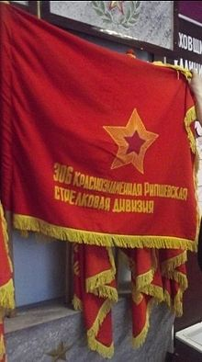В боевых действиях с 3.09.1942 г. Весь боевой путь Щепин Александр Николаевич прошел в составе 1043 артиллерийского полка 306 Рибшевской Краснознаменной дивизии, от самого начала её формирования и до её конца.

Дивизия сформирована летом 1942 года как 306-я стрелковая дивизия (2-го формирования) в составе935-го, 938-го, 992-го сп, 1043-го ап.

С 1 октября 1942 года 306-я дивизия в составе [43-й армии](http://www.nashapobeda.lv/2220.html)**Калининского фронта**. Обороняла рубеж северо-восточнее города Демидов.

23 июня 1943 года дивизия севернее Духовщины участвовала в прорыве сильно укреплённой долговременной обороны противника, действуя разведкой боем прорвала оборону противника и перешла в стремительное преследование противника. За два дня боев дивизия с боями прошла 30 км, взяты большие трофеи и свыше 100 пленных. Сходу была форсирована р. Западная Двина, захвачен плацдарм, с которого продвинулась в глубь противника на 12 км и овладела населёнными пунктами на левом берегу.

С 13 по 19 сентября 1943 г. 306-я дивизия участвовала в атаке на укреплённые позиции в районе Горохово и Матвеево, в результате этих боёв освобождено 20 населённых пунктов, в том числе крупный населённый пункт Рибшево, разгромлен 456 немецкий пехотный полк, нанесены большие потери 413 немецкому пехотному полку, взято много трофеев.

19 сентября 1943 года 306-й стрелковой дивизии, за проявленный героизм в боях у деревни Рибшево Духовщинского района Смоленской области, присвоено почётное наименование «Рибшевская».

С 20 октября 1943 года 306-я Рибшевская стрелковая дивизия в составе 91-го стрелкового корпуса [43-й армии](http://www.nashapobeda.lv/2220.html) вошла в **1-й Прибалтийский фронт.**

В середине июня 1944 г. части дивизии ведут бои в районе Шумилино под Витебском. Здесь враг сосредоточил крупные силы, которыми предпринимал одну за другой контратаки. Однако сопротивление врага было сломлено. Гитлеровцы вынуждены были отойти на левый берег Западной Двины. Части дивизии, стремительно преследуя врага, 24-го июня расширили прорыв, вышли к водному рубежу и захватили на противоположном берегу реки ряд плацдармов. Приказом Верховного Главнокомандующего Маршала Советского Союза тов. Сталина от 24.06.44 г. за прорыв сильной, глубоко эшелонированной обороны Витебского укреплённого района немцев всему личному составу дивизии объявлена благодарность. За смелость и отвагу при прорыве обороны в районе Медведи - Шумилино Щепин Александр Николаевич был награжден орденом «Красное Знамя». В наградном листе сохранилась запись его подвига:

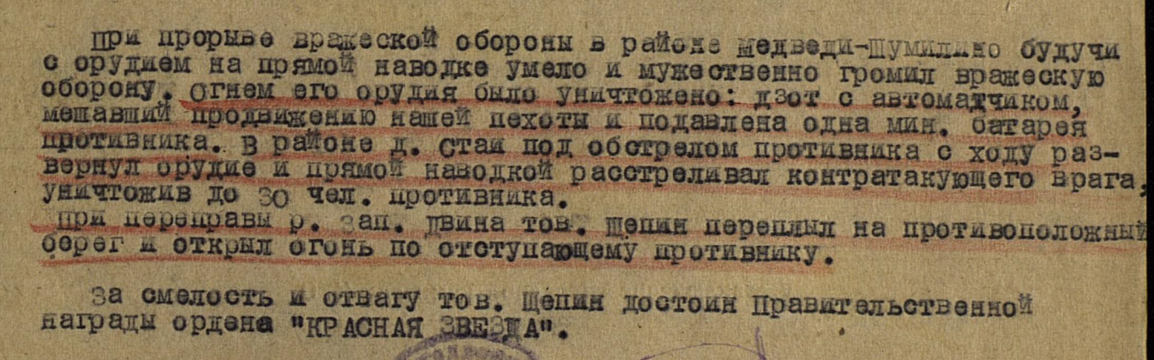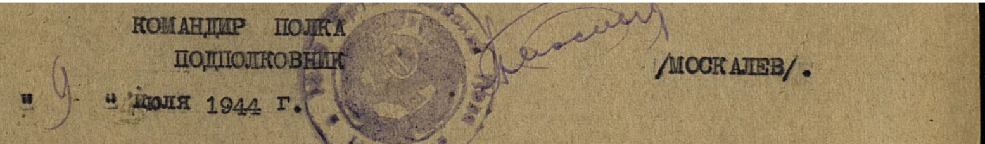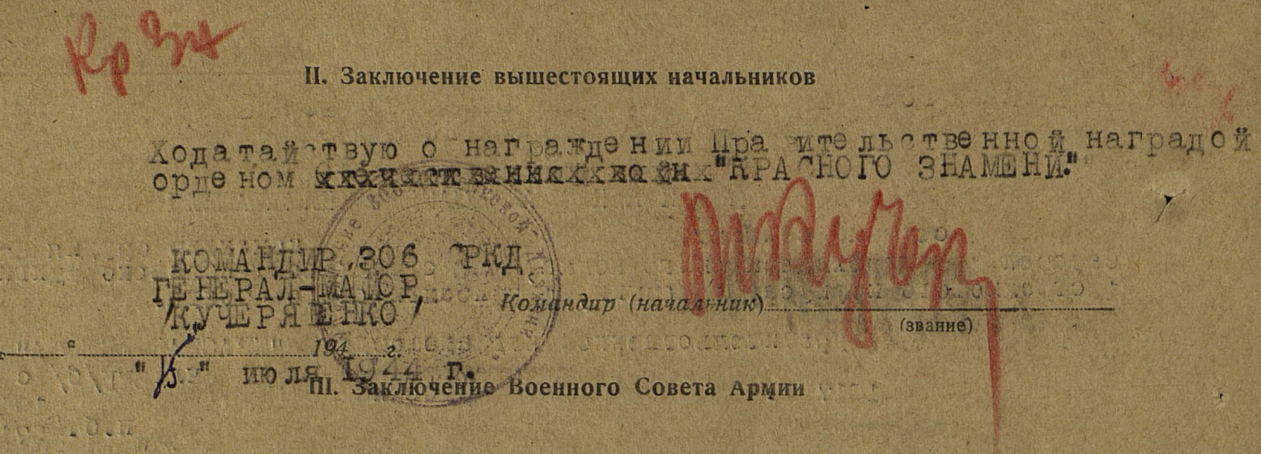

С 14 по 24 сентября 1944 г. 306-я дивизия в составе 1-го стрелкового корпуса участвовала в Бауской операции, прошла с боями 55 км. Приказом Верховного Главнокомандующего Маршала Советского Союза тов. Сталина от 19.09.44 г. за прорыв сильной, глубоко эшелонированной обороны юго-восточнее г. Рига всему личному составу дивизии была объявлена благодарность. 1043-й артиллерийский полк был награжден орденом Кутузова III степени за боевые отличия при освобождении Латвийской республики. С 5 по 10 октября дивизия в Коршунайской операции, прошла с боями 115 км и вышла к Балтийскому морю. Всему личному составу дивизии объявлена благодарность за прорыв сильно укреплённой обороны противника юго-западнее города Шауляй (приказ от 8 октября 1944г.)

С марта 1945 года 306-я стрелковая Рибшевская Краснознаменная дивизия дивизия в составе 119-го стрелкового корпуса [1-й ударной армии](http://www.nashapobeda.lv/1817.html) Курляндской группы войск **Ленинградского фронта**. С апреля 1945 года дивизия в составе 1-го стрелкового корпуса участвовала в операции по разгрому Курляндской группировки немецких войск, хотя не имела большого продвижения, но нанесла противнику большие потери в живой силе и технике.

В конце сентября – октябре 1945 г. 306-я Рибшевская Краснознамённая дивизия в составе первого стрелкового корпуса прибыла на укомплектование ТуркВО (Туркестанского военного округа) в/ч 21500, Самарканд. Весной 1946 года 306-я дивизия была расформирована.

Щепин Александр Николаевич демобилизован согласно указа президиума Верховного Совета СССР от 20.03.46 г.

Награды:

Орден «Славы 3 степени» приказ 306 СРД №074 от 01.12.1943 г.

Орден «Красное Знамя» 1944 г. Фронтовой приказ №121 от 26.07.1944 издан ВС 43А 1 Прибалтийского фронта.

Медаль «За отвагу»

Медаль «За доблестный труд в Великой Отечественной войне».

Объявлены благодарности приказами Верховного Главнокомандующего Маршала Советского Союза товарища Сталина:

-За прорыв сильной, глубоко эшелонированной обороны Витебского укреплённого района немцев(приказ от 24 июня 1944г.).

-За прорыв сильной, глубоко эшелонированной обороны юго-восточнее г. Рига (приказ от 19 сентября 1944г.).

-За прорыв сильно укреплённой обороны противника юго-западнее города Шауляй (приказ от 8 октября 1944г.).

Подписи личные:

Командир части, генерал-майор Герой Советского Союза М.И Кучерявенко.

Начальник политотдела гвардии-полковник Н. Гетманов.

После войны Щепин Александр Николаевич вернулся к гражданской жизни. Работал бухгалтером колхоза «Новый путь» Бусыгинского С/Совета Шарьинского района, а так как был коммунистом, был направлен горкомом КПСС на восстановление сельского хозяйства.

В октябре 1950г. уехал с семьёй в Тюменскую обл. г. Ялуторовск и работал шофёром автобазы. В октябре 1953 г. переехал в Шарью, работал шофёром в ММКР Шарьинского техникума. С июля 1956 года работал шофёром в Шарьинской МТС.